ANNEXE 1 : Renseignements sur l'altitude et l’azimut

Nom : ____________________________________ Date : ______________________

Ensemble, l'altitude et l'azimut constituent un système de coordonnées permettant de situer les corps visibles dans la voûte céleste.

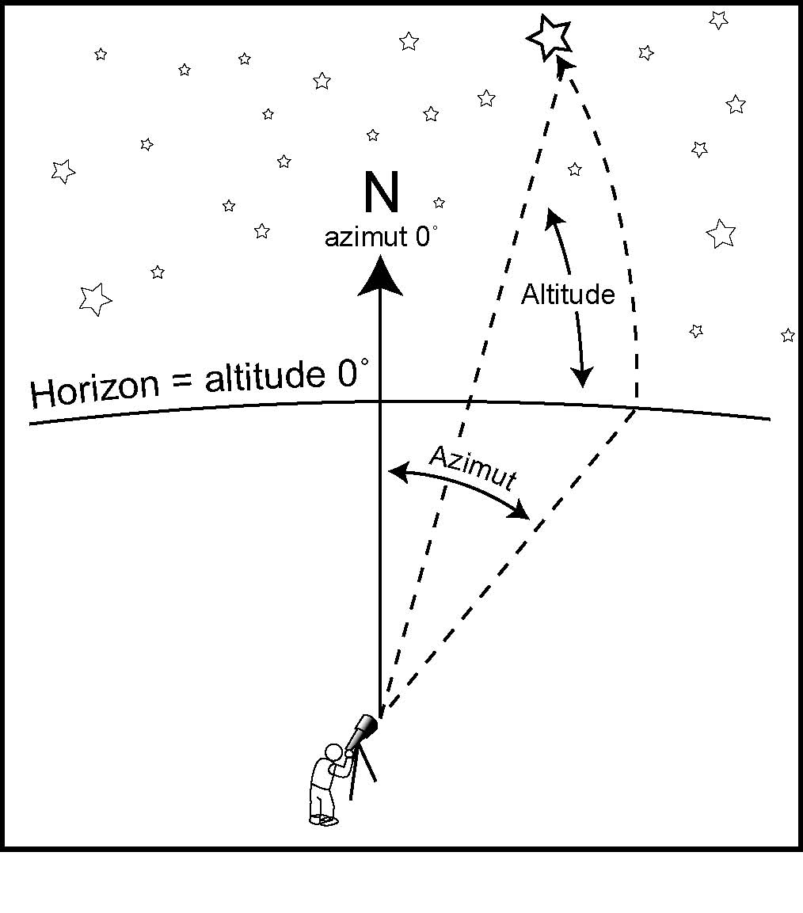
L'azimut n'est qu'une variation sur les points cardinaux d'une boussole : l'observateur attribue 0º au nord, 90º à l'est, 180º au sud et 270º à l'ouest. Évidemment, le cercle complet, 360º, ramène au nord. (L'azimuth d'un corps sera toujours entre 0º et 360º.) L'azimut définit tout arc allant de l'horizon à un point imaginaire sur la voûte céleste qui est directement au-dessus de l'observateur.

L'altitude n'est que la mesure, à l'aide d'un rapporteur, de l'angle formé par, d'une part, la ligne imaginaire entre l'observateur et l'horizon, et, d'autre part, la ligne imaginaire qui relie l'observateur au corps situé sur la voûte céleste (ou l'arc mentionné ci-dessus). 0º représente l'horizon et 90º le point au-dessus de l'observateur; l'altitude d'un corps sera toujours entre 0º et 90º.
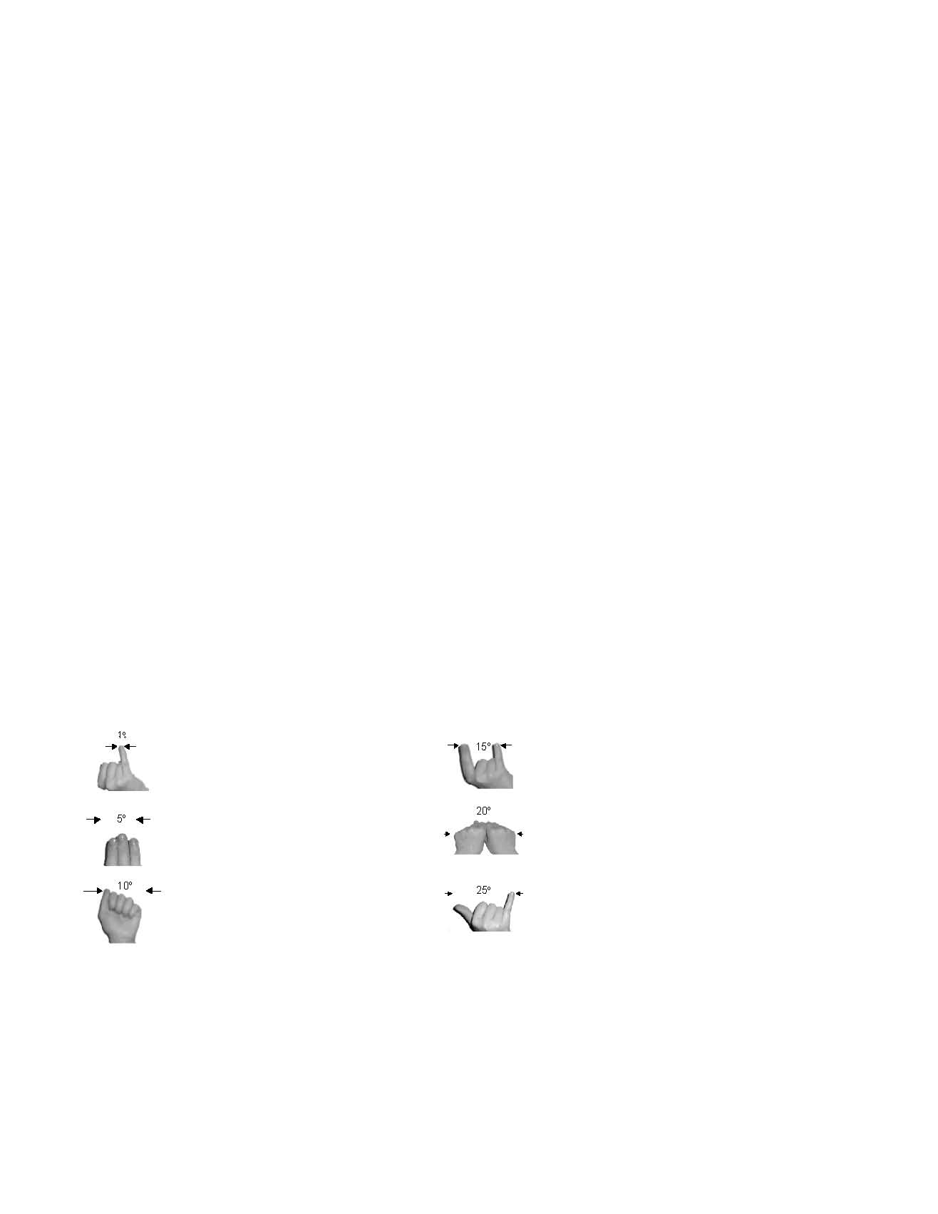
 | ton petit doigt forme un angle projeté d'environ un degré; |  | l'écart entre ton index et ton petit doigt forme un angle projeté d'environ quinze degrés;
 | trois doigts rapprochés forment un angle projeté d'environ cinq degrés; |  | tes deux poings forment un angle projeté d'environ vingt degrés;
 | ton poing forme un angle projeté d'environ dix degrés; |  | l'écart entre ton pouce et ton petit doigt forme un angle projeté d’environ vingt-cinq degrés.
Remarque : La convention veut qu'on indique d'abord l'altitude puis l'azimut lorsqu'on précise la position d'un corps dans le ciel. L'altitude et l'azimut sont toujours relatifs à la position, à la date et à l'heure de l'observation (le point de référence). C’est pourquoi il faut interpréter les cartes du ciel par rapport au moment et au lieu (latitude et longitude) d’observation.

